磁気混合流体による円管内面精密加工に用いる工具形状の磁気的考察
平松信義 (指導教員:池田愼治, 西田均, 櫻井豊)

1. はじめに
近年, 各種機能性流体における研究は活発化しており, 一部で工業的に実用化されているものも少なくない. 特に磁性体粒子と砥粒などを混合した磁気混合流体(MCF)を用いた研磨加工は, 非磁性体の砥粒の挙動を磁界下で間接的に制御できる点で画期的であることから, 様々な実用化に向けた取り組みが行われてきた. （この研磨法は磁性体粒子が磁界のもとで磁気クラスタを構成し, 磁気混合流体(MCF)が見かけ上の高い粘度をもつことにより砥粒が被加工面と相対運動し, 研磨が行われるというものである. MCFを用いた研磨法は砥粒の支持剛性と加工圧が通常のポリシングやラッピングに比べ小さいことから加工変質の小ささに優れ, かつナノメーターオーダーの研磨が可能である. また粒径の異なる磁性体粒子を混合することによって長く弾力性をもつクラスタ構造が構成でき, 工具と工作物の間隔を比較的に広くとることができるなどの利点もある. したがって, 複雑形状の表面を高い形状精度でかつ鏡面に仕上げる必要があるレンズ金型の研磨や, 優れた表面粗さと高い平面度を達成しなければならない半導体や磁気記憶装置の分野では, MCF を用いた研磨加工へ注目が集まっている. ）しかしながら実験的にMCFを用いた研磨加工の有用性が立証されつつある今でもその正確な加工原理の理解には至っておらず, 研磨実験を計画する際にも明確な指針が得られていないというのが現状である.

2. 解析手法
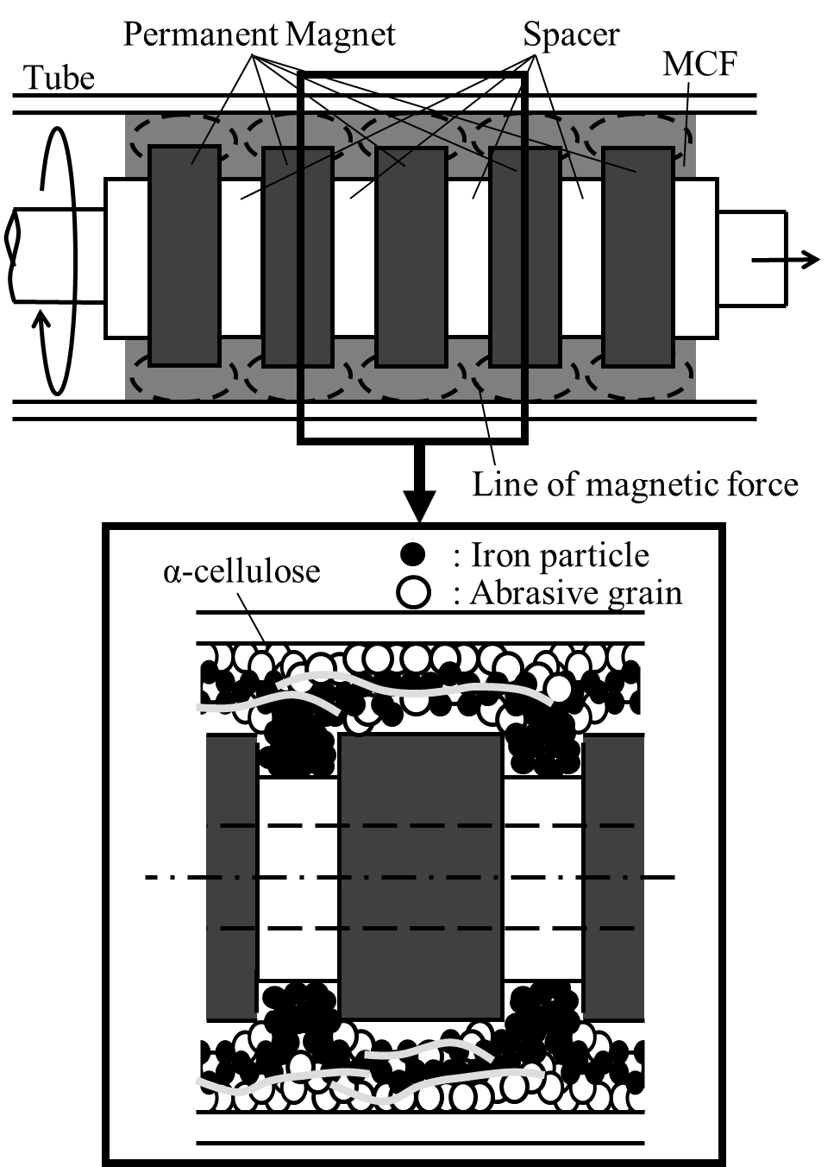
そこで本研究では, すでに実験によってそのおおまかな特性が知られている永久磁石を用いた非磁性体円管の研磨加工[1][2]に着目し, 磁気流体力学的な観点から, 研磨工具周辺に生起される磁界に関しての計算機シミュレーション結果を分析した. 研磨工具周辺の磁場はMCFの挙動に支配的な影響があると考えられ, それを研磨実験によって得られている加工量データと比較することにより, 磁場による研磨加工への影響, ひいてはMCFを用いた研磨加工の加工原理について理解を深めることを目標とした. なお解析の際には回転軸やスペーサ、被加工管、MCFは非磁性体であると仮定する。また新たな実験工具を設計する際の指針を得るために, 同様の工具モデルに関して様々な寸法での体系的かつ網羅的に磁界解析と分析を行い, それぞれの特性を評価するシステムを構築した. なおそのシステムは前任者の構築した反復計算システム[2]をもとにデータ指向にのっとって構築したものであり, 電磁場解析には解析ソフトAnsoft社Maxwell SVを用い, c言語やRuby, R等の各種プログラミング言語によりコーディングした.
N
N
N
N
N
S
S
S
S
S
なお本システムでの体系的な分析によって, 幾何的に可能なすべての形状の工具について磁場分布の特性を評価し工具設計の際に最適な特性を持つ工具を選択できるようになった. なおすでに15000通り以上の工具寸法において計算を行っている.
図1.工具模式図
図2. データ流れ図( Data Flow Diagram )

3. 解析結果の検討

まず変分法の観点による解析結果の検討と磁束密度の大きさに関する測定実験との比較から独立に, 解析結果が物理的に妥当であることを確認した。
変分原理によると、真空中の静磁場におけるマクスウェル方程式は適切な境界条件のもとで静磁場のエネルギーの作用積分に関する一次の変分を０とおいた方程式と等価であり、そのとき場のエネルギーは最小値をとる。微分方程式であるマクスウェル方程式を満たす磁束密度は微分可能で滑らかであるから、実際の有限要素法による近似的な解析においても、エネルギーが最小値に十分に近い値をとるまで計算を行い考えているスケールで磁束密度が事実上滑らかであることが確認できれば、十分に正確な解析結果が得られたと考えられる。作用積分の変分に対応するステップごとのエネルギー偏差が0.0003にまで収束したあとに、工具周辺の磁束密度の大きさの空間分布を可視化し目視で考察するスケールに対して滑らかであることを確認した。
図3に被加工管内面での磁束密度の大きさについて計測値と解析値を比較した。適切な磁石の物理特性を解析の際に設定すると、磁石端から磁石側0.5mmに対応するもっとも相対誤差が大きくなった点で, TypeC (TypeA,B)で解析値0.29T (0.32T)に対し実験値は0.33T (0.36T)であり、実験値に対する解析値の確度はともに12%程度であった。また分布の特徴もよく反映しており、磁石の端に対応する領域の近傍ではともにピークを持ち、磁石の端効果の影響が小さな磁石間や磁極の間でのボトムでは定量的に特によい一致が見られた。
またMCFに含まれる砥粒と鉄粉に作用する諸々の力を概算することにより, 重力や工具の回転による遠心力と磁力や磁気浮力による挙動への影響を評価した. 鉄粉に作用する磁力は重力や遠心力に比べ10^5倍程度大きく、その挙動について支配的であることが分かった。砥粒に作用する磁気浮力は重力や遠心力に比べ大きくなりうることが示されたが比較可能なオーダーであり、その挙動の磁気浮力のみによる説明は難しいことが分かった。
（さらにVSMを用いて実験的にMCFの磁気特性を測定することにより, 解析のモデル化の際に立てたMCFの比透磁率を１とする仮定の妥当性を検討した. ）

つぎに解析によって求めた被加工管内面での磁束密度の各方向成分と大きさや、その勾配などを含む1階と2階の空間微分などの諸量が及ぼす, 加工量への影響についての検討を行った. 図4にtypeβにおける加工量と磁束密度の各方向成分、大きさ、磁束密度の大きさの被加工管垂直方向への勾配を示す。このとき加工量が負に小さくなることはより効率的に研磨がされていたことを意味する。
（被加工管内面での磁束密度の大きさは磁気クラスタの太さや長さに直接の関係があり[5]、磁気クラスタは加工に際し重要な役割を果たすと予想がなされていた[1]が, ）考察を行ったすべてのモデルでは磁束密度の大きさと加工量の間には負の相関があり相対変化率も大きく異なっていた. 工具回転数1000rpmにおける相関係数を0.5mm間隔で工具中央付近の幅20mmにわたりサンプリングし求めたところ-0.57であり、磁束密度の大きさの最大値に対する相対変化率について約0.3、加工量の最大値に対する相対変化率は1以上で大きく異なっていた。すなわち磁束密度の大きさを密接に加工原理に関連させる考えに否定的な結果が得られた。
また同様のサンプリングで、磁束密度の被加工管内面に平行な成分と加工量の間にも0.42程度の相関係数が得られたが合理的な因果関係は見出せなかった。
磁界が十分に大きく磁化が飽和していると仮定した際に砥粒に作用する磁気浮力と比例する、磁束密度の大きさの勾配についても、相対変化率に関する考察からは加工量との関係を見出すことはできなかった. 磁気浮力は磁気クラスタを介して砥粒に作用する力と異なり砥粒そのものに作用する力[4]であり、これも加工原理を考える際の有力な候補と考えられている。（考えている）同様の条件下で磁束密度の大きさの被加工管垂直方向への勾配に関しての最大値に対する相対変化率について約0.3、加工量の最大値に対する相対変化率について1以上で大きく異なっている。この予想は磁束密度の勾配が磁極間と磁石の間でボトムをとっているのに対して、加工量がそれぞれピークとボトムをとっている点からも否定的である。

そのほかにも工具形状と磁場の分布特性との関係を一般的に考察するため, 寸法パラメータの変化に対する磁束密度の大きさの分布変化について考察した. 磁束密度の大きさは場のエネルギーの平方根に比例しており, 磁場分布の特性を評価するのに適している.低エネルギー領域は上述した磁束密度の大きさやその空間微分などが、一般にすべて小さくなるため磁気機能性流体の応用を考える際に重要でない。考察によって, 低エネルギー領域を制御するために, 磁石の間隔や幅などに適切な寸法が存在することが示された. さらに一般化した体系的な計算によって、工具によって生起される磁場の分布特性を評価し最適な特性を持つ工具の選択を行うことができるシステムの構築を行った。

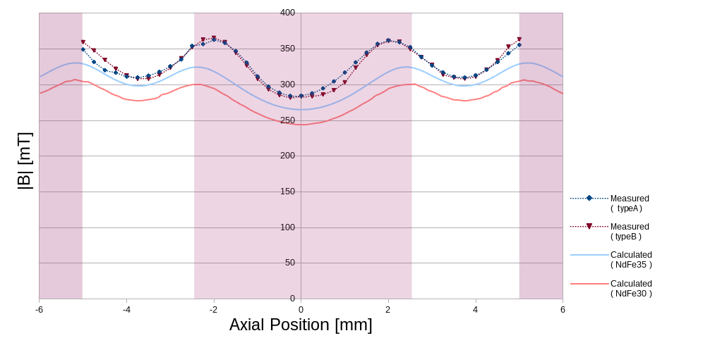
図3. 磁束密度の大きさについての比較

図4. 加工量と磁束密度など諸量の比較

工具寸法模式図、寸法表略

4. まとめ
・多角的にシミュレーションによる磁場解析の妥当性について考察した.
・加工原理について考察を行い、さらに寸法の変化による磁場特性への影響を考察した.
・様々な形状の研磨工具について, 体系的かつ網羅的に分析を行い最適な特性を持つ工具を評価できるシステムを構築した.
なお加工実験と磁束密度の大きさに関する計測は西田研究室の武田、西野、和田によるものである。

参考文献
[1] Hitoshi Nishida, Kunio Shimada, Ichiro Yoshino. Study of Micro Processing for Inner Tube Walls Utilizing Magnetic Compound Fluid , Journal of JSEM Vol.12 (2012)
[2] Hitoshi Nishida, Kunio Shimada, Yusushi Ido, Shinji Ikeda. Influence of Magnetic Field Distribution on Micro Processing for Internal Horizontal circular Pipe Utilizing Magnetic Functional Fluid, Jounal of JSAEM vol 22 (2014)
[3] 塚田, 池田, 平松, 櫻井, 西田. 磁気機能性流体を用いた円管内面マイクロ加工のための磁界解析 第38回 日本応用磁気学会学術講演会 講演番号: 2aF-2 (2014) .
[4] 島田 磁性流体
[5] 島田 機能性流体力学 機械の研究

